UBND XÃ ĐẮK WIL  TRƯỜNG MG ĐẮK WIL | CỘNG HOÀ XÃ HỘI CHỦ NGHĨA VIỆT NAM  Độc lập - Tự do - Hạnh phúc  Đăk Wil, ngày 03 tháng 08 năm 2026

KẾ HOẠCH CHUYÊN MÔN THÁNG 08/2026

I/ĐÁNH GIÁ CÔNG TÁC HÈ
*Ưu điểm:
- Đảm bảo an toàn CSVC và con người trong dịp hè.
-Tích cực học tập nâng cao trình độ trong dịp hè
II/TRIỂN KHAI CÔNG TÁC THÁNG 08/2026
1/Tư tưởng chính trị:
- Học chính trị từ ngày 10,11/8/2026 tham gia làm bài đầy đủ
-Toàn thể CB-CNV trong trường an tâm công tác, có lập trường tư tưởng vững vàng, hoàn thành tốt mọi nhiệm vụ được giao.
-Thực hiện tốt các cuộc vận động.
- Lớp lá 3 tập văn nghệ chào mừng tổng kết năm học xã Dắk Wil 2025-2026 và triên khai năm học mới 2026-2027
2/Chuyên môn:
- Khai giảng năm học 2026-2027 ngày 5/9/2026
-Thực hiện chương trình học chính thức từ ngày 7/9/2026
-Trang trí lớp theo chủ điểm, trang trí các góc đơn giản không lèo loẹt làm rối mắt
*Danh sách các cô dạy các lớp như sau:

TT | Họ và tên | Lớp | Địa điểm
1 | Vũ Thị Nguyệt  Nguyễn Thị Nhung | Mầm 1 | Trung tâm
2 | Vũ Thị Nguyệt  Nguyễn Thị Nhung | Mầm 1 | Trung tâm
3 | Nông Thị Điệp  Nguyễn Thị Thu Hằng | Mầm 2 | Trung tâm
4 | Nông Thị Điệp  Nguyễn Thị Thu Hằng | Mầm 2 | Trung tâm
5 | Mai Thị Hiên  Nông Thị Lệ | Chồi 1 | Trung tâm
6 | Mai Thị Hiên  Nông Thị Lệ | Chồi 1 | Trung tâm
7 | Trịnh Thị Huệ  Trần Thị Hậu | Chồi 2 | Trung tâm
9 | Trịnh Thị Huệ  Trần Thị Hậu | Chồi 2 | Trung tâm
9 | Nguyễn Thị Kim Nguyên  Phan Thị Sâm | Chồi 3 | Buôn Ka Nha
10 | Nguyễn Thị Kim Nguyên  Phan Thị Sâm | Chồi 3 | Buôn Ka Nha
11 | Dương Thị Bé  Nguyễn Thị Hải Thuận | Chồi 4 | Thôn 5
12 | Dương Thị Bé  Nguyễn Thị Hải Thuận | Chồi 4 | Thôn 5
13 | Lương Nữ Hoài Ni  Lương Thị Thu Hiền | Lá 1 | Trung tâm
14 | Lương Nữ Hoài Ni  Lương Thị Thu Hiền | Lá 1 | Trung tâm
15 | Nguyễn Thị Toàn  Đàm Thúy Oanh | Lá 2 | Trung tâm
16 | Nguyễn Thị Toàn  Đàm Thúy Oanh | Lá 2 | Trung tâm
17 | Nguyễn Thị Mai  Phạm Thị Sương | Lá 3 | Trung tâm
18 | Nguyễn Thị Mai  Phạm Thị Sương | Lá 3 | Trung tâm
19 | Hồ Thị Thuý  Nông Thị Mùi | Lá 4 | Buôn Ka Nha
20 | Hồ Thị Thuý  Nông Thị Mùi | Lá 4 | Buôn Ka Nha
21 | Vỏ Thị Loan  Lê Thị Thu Tháo | Lá 5 | Thôn 5
22 | Vỏ Thị Loan  Lê Thị Thu Tháo | Lá 5 | Thôn 5
23 | Nguyễn Thị Hường  Hà Thị Vân Anh | Lá 6 | Thôn 9
24 | Nguyễn Thị Hường  Hà Thị Vân Anh | Lá 6 | Thôn 9
25 | Nguyễn Thị Thuỷ  Trần Thị Uyên | Lá 7 | Thôn 18
26 | Nguyễn Thị Thuỷ  Trần Thị Uyên | Lá 7 | Thôn 18
27. Phạm Thị Bích Ngọc ( Khối mầm)
28. Bùi Thị Út ( Khối chồi)
29. Lê Huỳnh Kim Hà ( Khối lá )
*Dự kiến 13 lớp: 2 Mầm; 4 Chồi; 7 Lá
3/Công tác khác:
- Dọn vệ sinh phong quang trường lớp.
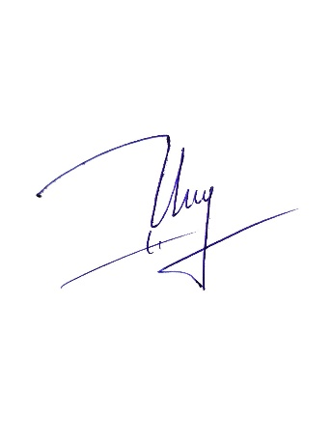 - Trang trí các lớp theo chủ điểm, tiếp tục tuyển sinh
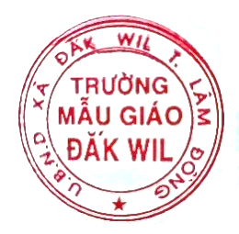
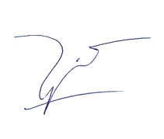 PHÓ HIỆU TRƯỞNG HIỆU TRƯỞNG

Nguyễn Thị Hồng Vũ Thị Luyến

